Для того,чтобы лучше понять как работает приложение, я написал к нему пояснение.

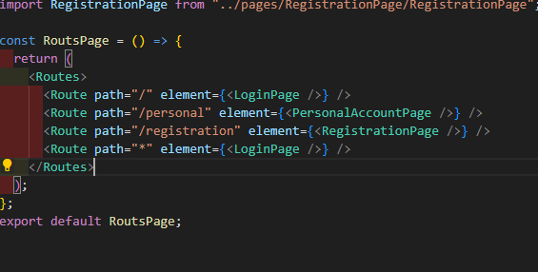

Есть такие роуты( «/», «/personal», «/registration»).   
На окне регистрации важны только выделенные красным поля.   
Они создают аккаунт через Google на Firebase.

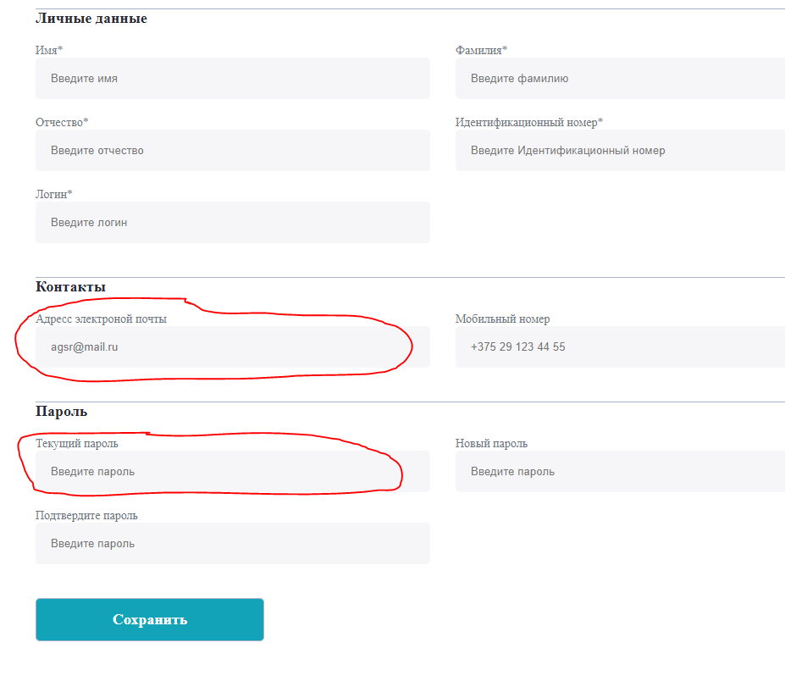

После создания аккаунта можно залогиниться в окне логина.

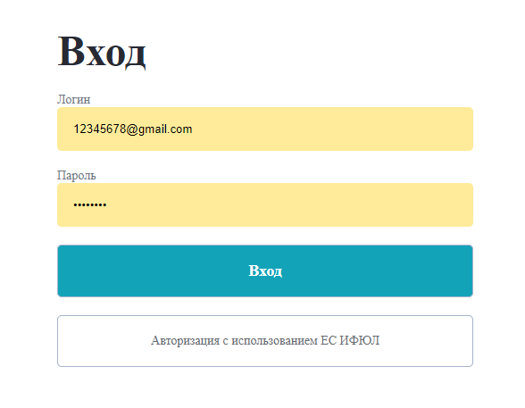

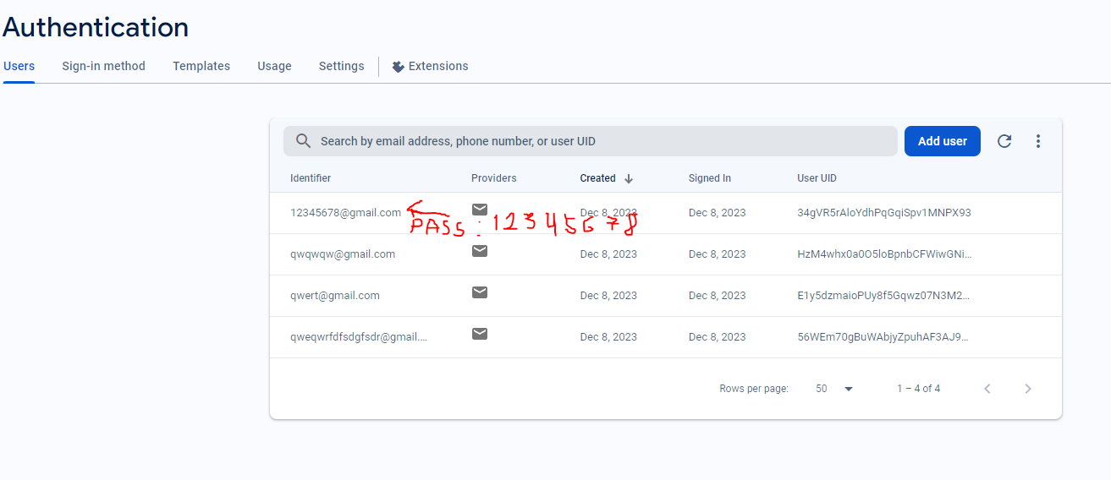

Список созданных аккаунтов. Для теста есть аккаунт с паролем.

Личный кабинет не успел закончить.

